المستوى: 3 علوم تجريبية المادة علوم طبيعية المدة: 03 ساعات
اختبار الثلاثي الأول + نصف ساعة

*ملاحظة مهمة:اختر أحد الموضوعين.

الموضوع الأول(عدد الصفحات : 04 ):
تحتل البروتينات مركزا أساسيا في بناء و تركيب المادة الحية ،وكذلك في القيام بالوظائف الحيوية المختلفة داخل الخلايا،إذ أنها ترتبط ارتباطا وثيقا بجميع أوجه النشاط الطبيعي الفيزيائي و الكيمائي و الدفاعي ،التي تؤلف في مجموعها حياة الخلية نفسها ،ولغرض معرفة مقر تركيب البروتينات ودورها كأنزيمات و في الدفاع عن العضوية نقوم بدراسة هذا الموضوع.

التمرين الأول(07 نقاط):
1- الكازيئينات بروتينات توجد بكثرة في حليب الثدييات،ولمعرفة مقر و آلية تركيبها نحقق التجارب التالية :
•التجربة -1-:تم عزل (20) خلية معوية من شرغوف أمهق (ALBINOS)،وزرعت أنويتها في (20) بويضة من سلالة الضفادع الخضراء بعد نزع أنويتها،لوحظ أن الضفادع الناتجة كلها مهقاء.
•التجربة-2-:زرع ADN بكتيريا هوائية في بكتيريا لا هوائية،لوحظ أن البكتيريا اللاهوائية أصبحت هوائية.
•التجربة-3-:
- زرع أميبا(أ) في وسط به نيوكليوتيدات مشعة،يؤدي إلى ظهور الإشعاع بعد مدة في النواة.
- زرع أميبا(أ) في أميبا(ب) المنزوعة النواة،لوحظ انتقال الإشعاع إلى هيولى الأميبا(ب).
• التجربة(4):حقن ARNm المستخلص من الخلية البلازمية لحيوان ثدي و المسؤول عن تركيب بروتين H في مجموعة أولى (مج1) من بيوض ضفدعة،وذلك بوجود مجموعة ثانية شاهدة (مج2).
- نلاحظ في (مج1) ظهور بروتينات ب1،H،ب2.
أما (مج2) ظهور بروتينات ب1،ب2.
- ما هي المعلومة المستخلصة من التجارب السابقة؟
- استنتج إذن مراحل آلية تركيب بروتينات الكازيئين عند الثدييات.
ج- هل خطوات حدوث هذه الظاهرة متماثلة عند جميع الكائنات الحية،وضح ذلك.
2- توصل الباحثون إلى معرفة تتابع الأحماض الأمينية في سلاسل الكازئيين لحليب حيوانين ثديين مختلفين،تمثل الوثيقة -1- جزءا من ال ARNm المستنسخ من مورثة الكازئيين لكل من الحيوانين.
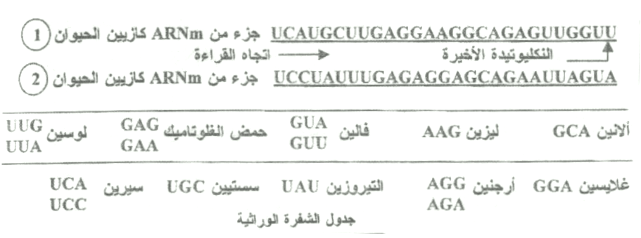
الوثيقة1
- اعتمادا على جدول الشفرة الوراثية المقترح ،حدد تتابع الأحماض الأمينية الموافقة لكل نوع.
- فيما يتمثل الفرق بين الجزئين المحصل عليهما؟
- ما هو المصدر الوراثي الذي يتحكم في هذا الفرق؟وضح ذلك برسومات تخطيطية.

التمرين الثاني (07 نقاط):A/
الوثيقة -2- التالية تمثل رسم مبسط لسلسلة بروتينية :

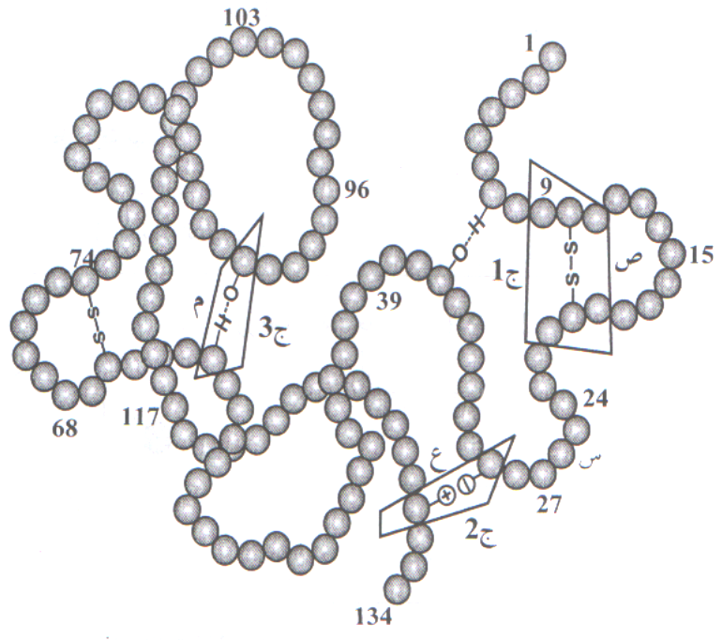
الوثيقة2

- أ- قدم عنوان مناسب للوثيقة-2-.
ب- سم الروابط الكيميائية المبينة في الوثيقة بالأحرف س،ص،ع،م.
ج- حدد الروابط التكافئية و الغير تكافؤية.
2- الوثيقة -3- تمثل بعض الأحماض الأمينية وفق رقم ترتيبها في السلسلة البروتينية و التي تنتمي إلى الأجزاء ج1،ج2،ج3 المؤطر عليها في الوثيقة-2.

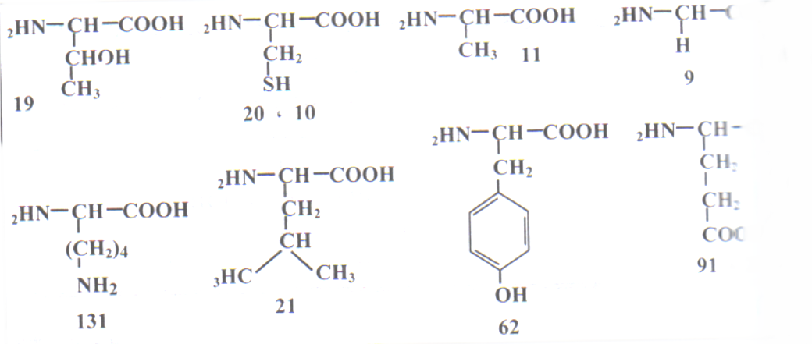
الوثيقة3
• أكتب الصيغة الكيميائية للبيبتيدات المؤطر عليها في الوثيقة-2.
- ما هي نتائج تأثير التجارب التالية على الجزيئة البروتينية الممثلة في الوثيقة-2؟:
  - تسخين الجزيئة البروتينية في وسط مائي درجة حرارته 60˚م.
  - تسخين في وسط مائي حامضي درجة حرارته 106 ˚م لمدة 48 ساعة.
B/
إن عمل الإنزيم نوعي اتجاه المادة المتفاعلة و نوع التفاعل الكيميائي.
- الجدول التالي يبين أمثلة لبعض الإنزيمات و المادة المتفاعلة:
أمثلة لبعض الإنزيمات | المادة المتفاعلة
الليباز
 | مالتوز
 | نشا
غليكوجين سنتيتاز
فينيل آلانين هيدرو كسيلاز
غلوكوز أوكسيداز | غلوكوز
تريبسين

- معتمدا على معلوماتك أكمل الجدول.

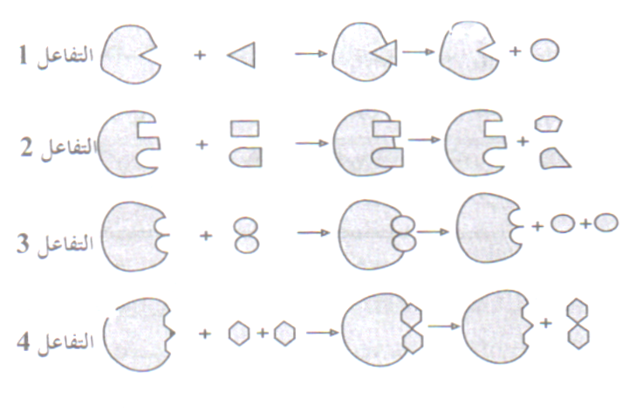
- الوثيقة -4- تمثل رسومات تخطيطية
مبسطة لأربع تفاعلات أنزيمية،تفسر العلاقة
بين الأنزيم و مادة التفاعل .
- حدد نوع كل تفاعل.

الوثيقة4

- اقترح معادلة كيميائية لكل تفاعل تبرز من خلالها ناتج علاقة الأنزيم بمادة التفاعل.
- وضح باختصار المعطيات التالية:
• ارتفاع حرارة الجسم إلى 42˚م يبطل عمل الإنزيمات و من ثم الوفاة.
• بعض الإنزيمات لا تؤدي عملها بالشكل المطلوب بسبب تناول الشخص أغذية لا تحتوي على كميات كافية من فيتامينات B.
• تظهر اضطرابات في الجهاز العصبي عند بعض الأشخاص نتيجة تراكم الحمض الأميني فينيل آلا نين في الدم.

التمرين الثالث(06نقاط) :
تتميز فئران طافرة بانعدام الفرو و الغدة التيموسية منذ الولادة،ولا تتعدى فترة حياتها ثلاثة أشهر .
يبين جدول أدناه ظروف و نتائج أجريت على هذه الفئران الطافرة.
التجربة | الفئران المستقبلة | معطيات التجربة | النتائج
1 | فئران طافرة عمرها من 6 إلى 8 أسابيع | تطعيمات جلدية تنتمي لفئران معطية من سلالات مختلفة | قبول كل التطعيمات الجلدية
2 | فئران طافرة عمرها 30 ساعة | زرع غدة تيموسية تنتمي لفئران معطية عادية و رمادية اللون ومن نفس العمر | قبول عملية الزرع
3 | فئران التجربة الثانية التي زرعت لها غدة تيموسية | تطعيم جلدي ينتمي لفئران معطية عادية وبيضاء اللون | رفض الطعم بعد مرور 11 يوم
1- بين دور الغدة التيموسية الذي يمكن استخلاصه من تحليل هذه التجارب.
2- ما نوع الاستجابة المناعية المتدخلة والتي تؤكد هذه النتائج؟علل اجابتك.
3- حقن فأر عادي (س) بقطعة نسيج أخذت من فأر عادي (ص) ينتمي إلى سلالة أخرى فسجل بعد 11يوم رفض الطعم،بعد رفض الطعم يستخلص من العقد اللمفاوية للفأر(س)خلايا مناعية التي توضع في وسط ملائم مع خلايا الفأر (ص).
الوثيقة (5) تمثل الظاهرة التي تحدث في الوسط .
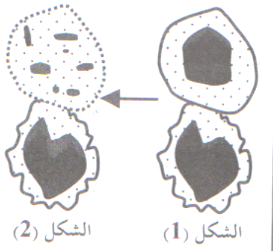
- تعرف على الظاهرة الممثلة في هذه الوثيقة
محددا بدقة الخلايا المسئولة عن حدوثها.
- اقترح عنوان للشكل (1) و الشكل (2).

الوثيقة5

- قصد ابراز الظاهرة الممثلة في الوثيقة (5) تمت دراسة الوثيقة (6):
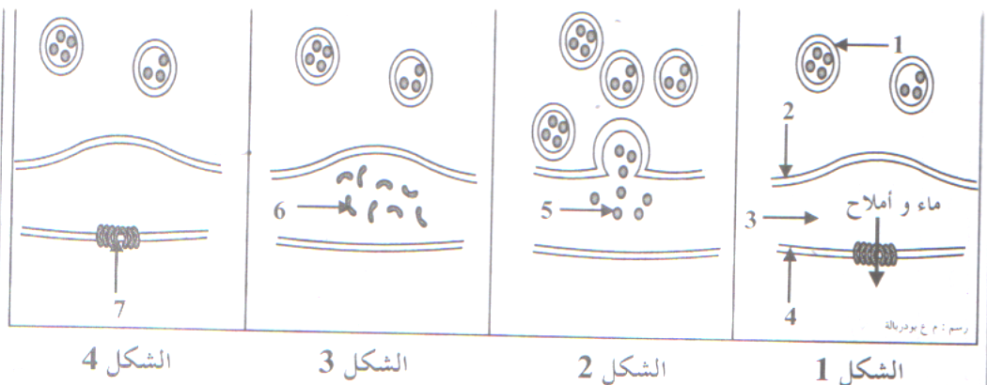
الوثيقة6
- قدم أسماء البيانات المرقمة.
- رتب أشكال الوثيقة وفق تسلسلها الزمني.
ج- مستعينا بالوثيقة(6) وبمعلوماتك حدد مراحل تخريب الخلايا اللمفاوية للخلايا المستهدفة.
الموضوع الثاني(عدد الصفحات:04):
تحتل البروتينات مركزا أساسيا في بناء و تركيب المادة الحية ،وكذلك في القيام بالوظائف الحيوية المختلفة داخل الخلايا،إذ أنها ترتبط ارتباطا وثيقا بجميع أوجه النشاط الطبيعي الفيزيائي و الكيمائي و الدفاعي ،التي تؤلف في مجموعها حياة الخلية نفسها ،ولغرض معرفة مقر تركيب البروتينات ودورها كأنزيمات و في الدفاع عن العضوية نقوم بدراسة هذا الموضوع.

التمرين الأول (07نقاط):
لتعرف على بعض مظاهر آلية التعبير المورثي نعتمد على الملاحظات و التجارب التالية :
- نضع ثلاث مجموعات من الخلايا في وسط يحتوي على أحماض أمينية موسومة بنظير مشع:
المجموعة1:الخلايا الأصلية للكريات الحمراء و التي لها القدرة على تركيب الهيموغلوبين.
المجموعة2:الخلايا البيضية لحيوان برمائي.
المجموعة3:الخلايا البيضية لحيوان برمائي محقونة بالARN الرسول الذي تم عزله وتنقيته من الخلايا الأصلية للكريات الحمراء.
ثم نستخلص من الخلايا البروتينات التي أدمجت الأحماض الأمينية المشعة و نفصلها بواسطة التسجيل اللوني ،ثم نحدد موضعها بتقنية خاصة فنحصل على المنحنيات(أ)و(ب)و(ج)للوثيقة-1-.

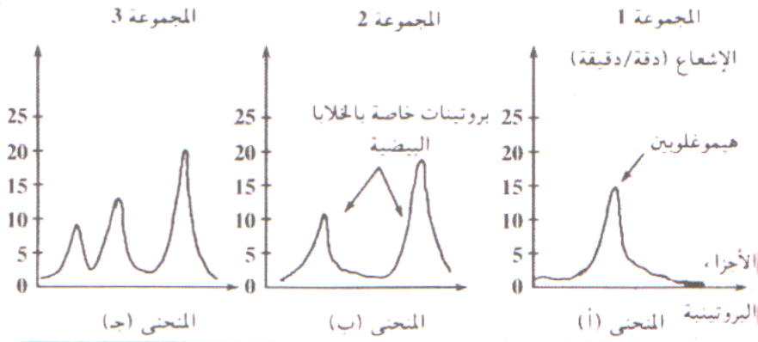
الوثيقة1

1- ماذا يمكنك استخلاصه من مقارنة نتائج التجارب الثلاثة حول كيفية اصطناع البروتين؟
ب- تمثل الوثيقة-2-أ-رسما تخطيطيا للكروماتين في حالة النشاط عند خلية بنكرياسية.

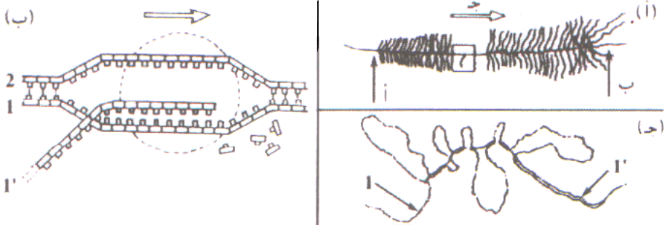
الوثيقة2

  - سم الظاهرة المعينة.
2 - لتوضيح هذا النشاط على المستوى الجزيئي،نقترح الوثيقة-2-ب- التي تمثل تفسيرا تخطيطيا للجزء المؤطر للوثيقة-2-أ.
• ضع كل البيانات الممكنة على الوثيقة-2-ب-بعد نقلها على ورقة الإجابة.
• مثل على نفس الرسم المنجز تتالي نيوكليوتيدات المورثة التي تشرف على الأحماض الأمينية الخمسة الأخيرة لسلسة الأنسولين البشري وهذا باستعمال المعلومات التالية :

سلسلة الأحماض الأمينية | تيروزين26 | ثريونين27 | برولين28 | ليزين29 | ثريونين30
الرامزات | UAC | ACU | CCU | AAG | ACU

3- تمثل الوثيقة-2-ج-نتيجة تجربة التهجين الجزئي بين السلسلتين المشار إليهما"1"و"1' " في الوثيقة-2-ج.
• ما هي المعلومة المكملة التي تستخلصها من هذه الوثيقة فيما يخص الآلية المدروسة في هذه الفقرة؟

التمرين الثاني(07نقاط) :A/
1- البروتينات عبارة عن جزيئات ضخمة ناتجة عن ارتباط العديد من الأحماض الأمينية بروابط بيبتيدية تمثل الوثيقة-3- التالية رسم مبسط لسلاسل بروتينية.

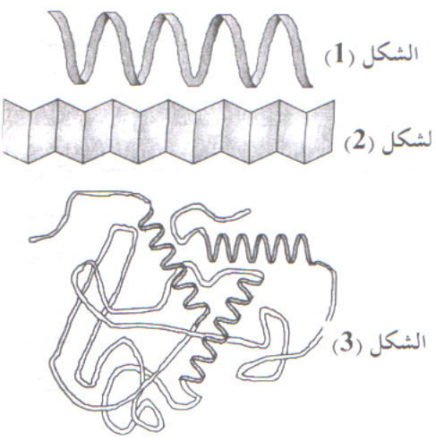
أ- قدم عنوان مناسبا لشكل(1)،(2)،(3).
ب- بين كيف يكتسب البروتين التنظيم الفراغي
المبين في الشكل(1)؟
ج- بين كيف تضمن الجزيئة الممثلة في الشكل(3)
استقرارها و تماسكها؟

الوثيقة3

2- وضعت قطرات من زلال البيض في مجال كهربائي على أوراق مبللة بمحاليل مختلفة الPH (تقنية الهجرة الكهربائية).نتائج التجربة مبينة في الجدول التالي :
درجة ال PHالورقة المبللة | مسافة التحرك(سم) | اتجاه الحركة
2 | 3 | نحو القطب السالب
3 | 2 | نحو القطب السالب
4.6 | 0 | ثابتة
7 | 3 | نحو القطب الموجب
8 | 4 | نحو القطب الموجب
- أرسم منحنى بياني يمثل مسافة تحرك زلال البيض بدلالة ال PH الورقة المبللة.
- فسر المنحنى البياني .
- ما هي قيمة iPH زلال البيض؟
- مثل بروتين زلال البيض في المحلول ذوPH=2 وPH=8 معتبرا الصيغة العامة التالية للبروتين:

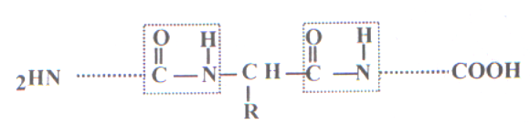

- عند أيPH للوسط تنخفض درجة ذوبان زلال البيض؟

B/
- إن البنية الفراغية للبروتين تكسبه تخصصا وظيفيا عاليا الوثيقة -4-
تمثل التمثيل الفراغي للأنزيم الاميلاز.
1- تعرف على البنية ؟عرفها باختصار ؟
2- مثل بالاعتماد على الصيغة العامة للأحماض الامينية الحمض
الاميني الأول والأخير من السلسلة البيبتدية ؟
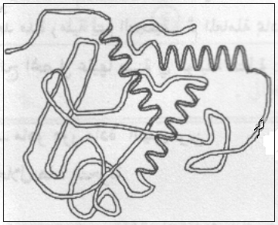
- نجري إماهة حامضية للانزيم في شروط تجريبية خاصة HCl +حرارة
فتحصلنا على الوحدات البنائية منها الوحدات التالية :
الوثيقة4
حمض اسبارتك GAC جذره R₁ CH₂COOH
حمض ارجنين CGA جذره R₂ C₂H₄SCH₃
حمض لوسين UUA جذره C₄H₉ R₃
1- اكتب تفاعل الارتباط R₁R₂R₃
2- سمي المركب الناتج ؟
3- حدد الحالة الكهربائية لهذا المركب في وسط متعادل النقطة الكهربائية PH=7
- لمعرفة فعالية عمل الأنزيم مع مادة التفاعل النشا تحصلنا بواسطة تقنية خاصة
وبالحاسوب على المنحنى التالي :
1- فسر عدم حدوث تفاعل (أنزيم ومادة ) في الوسط القاعدي و الحامضي ؟
2- استخلص شروط عمل الأنزيم ؟
3- استخلص خصائص الأنزيم ؟
4- هل بإمكانك تصنيف الأنزيمات :عدد هذا التصنيف ؟
النشاط الأنزيمي للأميلاز

PH 14 7 1

التمرين الثالث (06 نقاط):
1- نحقن أرنب (س) بأنتوكسين الخناق و بعد 15 يوما نأخذ كمية من مصله و خلاياه اللمفاوية T ثم ننجز التجارب المبينة في الجدول التالي :

الأرنب | العمليات المنجزة | النتائج
س | حقنة بسم الخناق | يبقى الأرنب حيا
ص | حقنة بمصل مأخوذ من الأرنب (س) ثم حقنه بسم الدفتريا | يبقى الأرنب حيا

- فسر نتائج هذه التجارب.
- ما هي النتائج المتوقع الحصول عليها عند حقن الأرنب (س) بسم الكزاز ؟علل إجابتك.
- حدد طبيعة الإستجابة المناعية المدروسة.

2- لإبراز الدور المناعي للمصل ندرس التجربة الملخصة في الجدول التالي :

الأنبوب | محتوى الأنبوب | النتائج
1 | كريات دم حمراء للخروف MRG+1.5 ملل منlCaN 9‰. | ترسب MRG مع المحافظة على حالتها العادية.
2 | MRG+ أجسام مضادة مستخلصة من مصل أرنب تعرض لحقنة من ال MRG. | تراص ثم ترسب ال MRG.
3 | MRG+ أجسام مضادة مستخلصة من مصل أرنب تعرض لحقنة من ال MRG+ عامل المتمم مستخلص من المصل. | تراص ثم انحلال .
4 | MRG+1.5ملل منlCaNبتركيز 9‰+عامل المتمم مستخلص من المصل. | ترسب MRG مع المحافظة على حالتها العادية.

أ- ماذا تستنتج من مقارنة نتائج : - الأنبوبين 2،1.
- الأنبوبين 3،2.
- الأنابيب 4،3،1.
ب- معتمدا على معلوماتك و على النتيجة المحصل عليها في الأنبوب رقم(3)،فسر كيفية تأثير عامل المتمم على MRG.

